1.1 甘特图

1.1.1 定义概览

甘特图又称横道图，条状图。其通过条状图来显示项目，进度，和其他时间相关的系统进展的内在关系随着时间进展的情况。一条线条图，横轴表示时间，纵轴表示项目，线条表示期间计划和实际完成情况。直观表明计划何时进行，进展与要求的对比，便于管理者弄清楚项目的剩余人物，评估工作进度。所以，甘特图对于项目管理是一种理想的控制工具。

1.1.2 制作步骤

在开始介绍甘特图的制作步骤前，先向大家讲解一下什么是Work Breakdown Structure(WBS)：WBS就是工作分解结构，就象一张道路交通图，它能够指引你如何从当前位置到达想去的地方。

因此，就有这么两个对于任务区分的概念：Sequential activities——应该翻译成“顺序性活动”，或者“连续性活动”等等，Sequential翻译成“依赖性”，跑偏了啊；Parallel activities——至少应该是“并行性活动”或者“平行式活动”等等，Parallel翻译成“决定性”，这差的真不是一星半点儿了。有些任务需要一层一层的来完成，你需要先完成一项任务，才能继续下一项任务，这就是依赖性活动。而决定性活动则是指并不需要某一项任务结束后，就能开始的任务。

1.明确项目牵涉到的各项活动、项目。内容包括项目名称（包括顺序）、开始时间、工期，任务类型（依赖/决定性）和依赖于哪一项任务。  
　　2创建甘特图草图。将所有的项目按照开始时间、工期标注到甘特图上。  
　　3.确定项目活动依赖关系及时序进度。使用草图，并且按照项目的类型将项目联系起来，并且安排。  
　　此步骤将保证在未来计划有所调整的情况下，各项活动仍然能够按照正确的时序进行。  
　　注释：也就是确保所有依赖性活动能并且只能在决定性活动完成之后按计划展开。避免关键性路径过长。关键性路径是由贯穿项目始终的关键性任务所决定的，它既表示了项目的最长耗时， 也表示了完成项目的最短可能时间。请注意，关键性路径会由于单项活动进度的提前或延期而发生变化。不要滥用项目资源，同时，对于进度表上的不可预知事件要安排适当的富裕时间（Slack Time）。 但是，富裕时间不适用于关键性任务，因为作为关键性路径的一部分，它们的时序进度对整个项目至关重要。

　　 4.计算单项活动任务的工时量。  
　　 5.确定活动任务的执行人员及适时按需调整工时。  
　　 6.计算整个项目时间。

1.1.3 实例分析

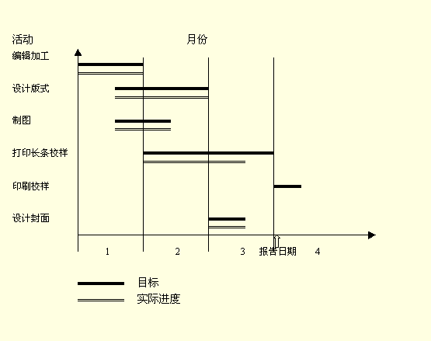

时间以月为单位表示在图的下方，主要活动从上到下列在图的左边。计划需要确定数的出版包括哪些活动，这些活动的顺序，以及每项活动持续的时间。时间框里的线条表示计划的活动顺序，空白的现况表示活动的实际进度。甘特图作为一种控制工具，帮助管理者发现实际进度偏离计划的情况。在本例中，除了打印长条校样以外，其他活动都是按计划完成的。

1.1.4 甘特图应用范围

1. 项目管理：在现代的项目管理里，被广泛的应用。以甘特图的方式，可以只管的看到任务的进展情况，资源的利用率等等。
2. 微软项目管理软件：在微软的project软件里，微软公司把甘特图植入程序里，通过项目经理对项目任务的发配，就可直接形成甘特图。
3. 其它领域：如今甘特图不单单被应用到生产管理领域，随着生产管理的发展，项目管理的扩展，他被应用到了各个领域，如：建筑，IT软件，汽车等等。